ГОРОДСКОЙ ОКРУГ ЗАРЕЧНЫЙ

Д У М А
шестой созыв
_____________________________________________________________________________________________________

ВОСЕМЬДЕСЯТ СЕДЬМОЕ ОЧЕРЕДНОЕ ЗАСЕДАНИЕ

Р Е Ш Е Н И Е

30.08.2021 № 70-Р

О внесении изменений в Правила
землепользования и застройки
городского округа Заречный

В соответствии со ст. 25, 45 Устава городского круга Заречный

Дума решила:

Внести следующие изменения в Правила землепользования и застройки городского округа Заречный, утвержденные решением Думы городского округа Заречный от 08 июня 2017 года № 83-Р (далее – ПЗЗ):
1. Статью 14 ПЗЗ исключить.
2. Статью 17 ПЗЗ изложить в следующей редакции:
«Статья 17. Описание территориальных зон. Виды разрешенного использования земельных участков и объектов капитального строительства по территориальным зонам.
1. Зона многоэтажной и среднеэтажной жилой застройки Ж-1.
Зона многоэтажной и среднеэтажной жилой застройки – территории, застроенные или планируемые к застройке многоквартирными жилыми домами, а также размещения сопутствующих объектов повседневного обслуживания.
Основные виды разрешенного использования недвижимости:
№ | Код | Наименование вида разрешенного использования
1. | 2.5 | Среднеэтажная жилая застройка
2. | 2.6 | Многоэтажная жилая застройка (высотная застройка)
3. | 2.7.1 | Хранение автотранспорта
4. | 3.1 | Коммунальное обслуживание
5. | 3.2 | Социальное обслуживание
6. | 3.4 | Здравоохранение
7. | 3.5 | Образование и просвещение
8. | 3.6 | Культурное развитие
9. | 3.8 | Общественное управление
10. | 3.10.1 | Амбулаторное ветеринарное обслуживание
11. | 4.4 | Магазины
12. | 4.5 | Банковская и страховая деятельность
13. | 4.6 | Общественное питание
14. | 4.7 | Гостиничное обслуживание
15. | 4.9 | Служебные гаражи
16. | 5.1.2 | Обеспечение занятий спортом в помещениях
17. | 5.1.3 | Площадки для занятий спортом
18. | 12.0 | Земельные участки (территории) общего пользования
19. | 12.0.1 | Улично-дорожная сеть
20. | 12.0.2 | Благоустройство территории
Вспомогательные виды разрешённого использования:
не установлены
Условно разрешенный вид использования:
№ | Код | Наименование вида разрешенного использования
6. | 3.3 | Бытовое обслуживание
2. | 5.1 | Спорт
2. Зона малоэтажной многоквартирной жилой застройки Ж-2
Зона малоэтажной многоквартирной жилой застройки – территории, застроенные или планируемые к застройке малоэтажными многоквартирными жилыми домами высотой до четырех этажей, а также размещения сопутствующих объектов повседневного обслуживания.
Основные виды разрешенного использования недвижимости:
№ | Код | Наименование вида разрешенного использования
1. | 2.1 | Для индивидуального жилищного строительства
2. | 2.1.1 | Малоэтажная многоквартирная жилая застройка
3. | 2.3 | Блокированная жилая застройка
4. | 2.7.1 | Хранение автотранспорта
5. | 3.1 | Коммунальное обслуживание
6. | 3.2 | Социальное обслуживание
7. | 3.4 | Здравоохранение
8. | 3.5.1 | Дошкольное, начальное и среднее общее образование
9. | 3.6 | Культурное развитие
10. | 3.8 | Общественное управление
11. | 3.10.1 | Амбулаторное ветеринарное обслуживание
12. | 4.4 | Магазины
13. | 4.5 | Банковская и страховая деятельность
14. | 4.6 | Общественное питание
15. | 4.7 | Гостиничное обслуживание
16. | 4.9 | Служебные гаражи
17. | 12.0 | Земельные участки (территории) общего пользования
18. | 12.0.1 | Улично-дорожная сеть
19. | 12.0.2 | Благоустройство территории
20. | 13.1 | Ведение огородничества
Вспомогательные виды разрешённого использования: не установлены
Условно разрешенный вид использования:
№ | Код | Наименование вида разрешенного использования
1. | 3.3 | Бытовое обслуживание
2. | 5.1 | Спорт
3. Зона индивидуальных жилых домов городского типа Ж-3
Зона индивидуальных жилых домов городского типа – территории, застроенные или планируемые к застройке индивидуальными жилыми домами городского типа высотой не выше трех надземных этажей, а также размещения сопутствующих объектов повседневного обслуживания.
Основные виды разрешенного использования недвижимости:
№ | Код | Наименование вида разрешенного использования
1. | 2.1 | Для индивидуального жилищного строительства
2. | 2.3 | Блокированная жилая застройка
3. | 2.7.1 | Хранение автотранспорта
4. | 3.1 | Коммунальное обслуживание
5. | 3.4 | Здравоохранение
6. | 3.5.1 | Дошкольное, начальное и среднее общее образование
7. | 4.4 | Магазины
8. | 4.5 | Банковская и страховая деятельность
9. | 4.7 | Гостиничное обслуживание
10. | 12.0 | Земельные участки (территории) общего пользования
11. | 12.0.1 | Улично-дорожная сеть
12. | 12.0.2 | Благоустройство территории
Вспомогательные виды разрешённого использования: не установлены
Условно разрешенный вид использования:
№ | Код | Наименование вида разрешенного использования
1. | 3.3 | Бытовое обслуживание
2. | 5.1 | Спорт
4. Зона индивидуальных жилых домов усадебного типа Ж-4
Зона индивидуальных жилых домов усадебного типа – территории, застроенные или планируемые к застройке индивидуальными жилыми домами усадебного типа высотой не выше трех надземных этажей, а также для размещения участков для ведения личного подсобного хозяйства.
Основные виды разрешенного использования недвижимости:
№ | Код | Наименование вида разрешенного использования
1. | 2.1 | Для индивидуального жилищного строительства
2. | 2.1.1 | Малоэтажная многоквартирная жилая застройка
3. | 2.2 | Для ведения личного подсобного хозяйства
4. | 2.3 | Блокированная жилая застройка
5. | 2.7.1 | Хранение автотранспорта
6. | 3.1 | Коммунальное обслуживание
7. | 3.4 | Здравоохранение
8. | 3.5.1 | Дошкольное, начальное и среднее общее образование
9. | 13.1 | Ведение огородничества
10 | 13.2 | Ведение садоводства
11 | 12.0 | Земельные участки (территории) общего пользования
12 | 12.0.1 | Улично-дорожная сеть
13 | 12.0.2 | Благоустройство территории
Вспомогательные виды разрешённого использования:
-не установлены
Условно разрешенный вид использования:
№ | Код | Наименование вида разрешенного использования
1. | 3.2 | Социальное обслуживание
2. | 3.3 | Бытовое обслуживание
3. | 4.4 | Магазины
4. | 4.5 | Банковская и страховая деятельность
5. | 4.7 | Гостиничное обслуживание
6. | 5.1 | Спорт
5. Общественно-деловая зона ОД
Общественно-деловая зона – территории, застроенные или планируемые к застройке административно-деловыми зданиями, банковскими, торговыми, зданиями многофункционального назначения, объектами лечебно-оздоровительного назначения, высшего, среднего профессионального образования, а также объектами спортивного, культурно-зрелищного назначения и объектами торгового и обслуживающего назначения.
Основные виды разрешенного использования недвижимости:
№ | Код | Наименование вида разрешенного использования
1. | 2.7 | Обслуживание жилой застройки
2. | 3.0 | Общественное использование объектов капитального строительства
3. | 3.1.1 | Предоставление коммунальных услуг
4. | 3.1.2 | Административные здания организаций, обеспечивающих предоставление коммунальных услуг
5. | 3.2 | Социальное обслуживание
6. | 3.2.1 | Дома социального обслуживания
7. | 3.2.2 | Оказание социальной помощи населению
8. | 3.2.3 | Оказание услуг связи
9. | 3.2.4 | Общежития
10. | 3.3 | Бытовое обслуживание
11. | 3.4 | Здравоохранение
12. | 3.5 | Образование и просвещение
13. | 4.0 | Предпринимательство
14. | 5.0 | Отдых (рекреация)
15. | 5.1 | Спорт
16. | 5.1.1 | Обеспечение спортивно-зрелищных мероприятий
17. | 5.1.2 | Обеспечение занятий спортом в помещениях
18. | 5.1.3 | Площадки для занятий спортом
19. | 5.1.4 | Оборудованные площадки для занятий спортом
20. | 5.1.5 | Водный спорт
21. | 5.1.7 | Спортивные базы
22. | 8.3 | Обеспечение внутреннего порядка
23. | 9.3 | Историко-культурная деятельность
24. | 11.1 | Общее пользование водными объектами
25. | 12.0 | Земельные участки (территории) общего пользования
26. | 12.0.1 | Улично-дорожная сеть
27. | 12.0.2 | Благоустройство территории
Вспомогательные виды разрешённого использования:
- не установлены
Условно разрешенный вид использования:
№ | Код | Наименование вида разрешенного использования
1. | 3.7. | Религиозное использование
 | 3.4.3 | Медицинские организации особого назначения
6. Производственно-коммунальная зона I-II класса санитарной опасности П-1
Производственно-коммунальная зона I-II класса санитарной опасности – территория, предназначенная для размещения промышленных объектов и производств, объектов транспорта, связи, сельского хозяйства, энергетики, объектов коммунального назначения, являющихся источниками воздействия на среду обитания и здоровье человека I - II класса санитарной опасности.
Основные виды разрешенного использования недвижимости:
№ | Код | Наименование вида разрешенного использования
1. | 3.1 | Коммунальное обслуживание
2. | 6.0 | Производственная деятельность
3. | 6.7 | Энергетика
4. | 6.9 | Склады
5. | 7.0 | Транспорт
6. | 8.3 | Обеспечение внутреннего правопорядка
7. | 12.0 | Земельные участки (территории) общего пользования
Вспомогательные виды разрешённого использования:
- не установлены
Условно разрешенный вид использования:
- не установлен
7. Производственно-коммунальная зона III класса санитарной опасности П-2
Производственно-коммунальная зона III класса санитарной опасности – территория, предназначенная для размещения промышленных объектов и производств, объектов транспорта, связи, сельского хозяйства, энергетики, объектов коммунального назначения, являющихся источниками воздействия на среду обитания и здоровье человека III класса санитарной опасности.
Основные виды разрешенного использования недвижимости:
№ | Код | Наименование вида разрешенного использования
1. | 2.7.1 | Хранение автотранспорта
2. | 3.1 | Коммунальное обслуживание
3. | 3.2 | Социальное обслуживание
4. | 3.2.1. | Дома социального обслуживания
5. | 3.2.2 | Оказание социальной помощи
6. | 3.2.3 | Оказание услуг связи
7. | 3.2.4 | Общежитие
8. | 3.3 | Бытовое обслуживание
9. | 3.10 | Ветеринарное обслуживание
10. | 4.1 | Деловое управление
11. | 6.3 | Легкая промышленность
12. | 6.4 | Пищевая промышленность
13. | 6.6 | Строительная промышленность
14. | 6.7 | Энергетика
15. | 6.8 | Связь
16. | 6.9 | Склады
17. | 7.0 | Транспорт
18. | 8.3 | Обеспечение внутреннего правопорядка
19. | 10.1 | Заготовка древесины
20. | 12.0 | Земельные участки (территории) общего пользования
21 | 12.0.2 | Благоустройство территории
Вспомогательные виды разрешённого использования:
- не установлены
Условно разрешенный вид использования:
- не установлен
8. Производственно-коммунальная зона IV-V класса санитарной опасности П-3
Производственно-коммунальная зона IV –V класса санитарной опасности – территория, предназначенная для размещения промышленных объектов и производств, объектов транспорта, связи, сельского хозяйства, энергетики, объектов коммунального назначения, являющихся источниками воздействия на среду обитания и здоровье человека IV - V класса санитарной опасности.
Основные виды разрешенного использования недвижимости:
№ | Код | Наименование вида разрешенного использования
1. | 2.7.1 | Хранение автотранспорта
2. | 3.0 | Общественное использование объектов капитального строительства
3. | 3.1 | Коммунальное обслуживание
4. | 3.2 | Социальное обслуживание
5. | 3.2.1. | Дома социального обслуживания
6. | 3.2.2 | Оказание социальной помощи
7. | 3.2.3 | Оказание услуг связи
8. | 3.2.4 | Общежитие
9. | 3.3 | Бытовое обслуживание
10. | 3.10 | Ветеринарное обслуживание
11. | 4.1 | Деловое управление
12. | 4.4 | Магазины
13. | 4.5 | Банковская и страховая деятельность
14. | 4.6 | Общественное питание
15. | 4.7 | Гостиничное обслуживание
16. | 4.9 | Служебные гаражи
17. | 6.3 | Легкая промышленность
18. | 6.4 | Пищевая промышленность
19. | 6.6 | Строительная промышленность
20. | 6.7 | Энергетика
21. | 6.8 | Связь
22. | 6.9 | Склады
23. | 7.0 | Транспорт
24. | 8.3 | Обеспечение внутреннего правопорядка
25. | 10.1 | Заготовка древесины
26. | 12.0 | Земельные участки (территории) общего пользования
27. | 12.0.1 | Улично-дорожная сеть
28. | 12.0.2 | Благоустройство территории
Вспомогательные виды разрешённого использования:
- не установлены
Условно разрешенный вид использования:
№ | Код | Наименование вида разрешенного использования
1. | 3.4.3 | Медицинские организации особого назначения
9. Рекреационная зона Р-1
Рекреационная зона – территории, предназначенные для обеспечения правовых условий сохранения и использования существующего природного ландшафта и создания экологически чистой окружающей среды в интересах здоровья населения.
Основные виды разрешенного использования недвижимости:
№ | Код | Наименование вида разрешенного использования
1. | 3.1 | Коммунальное обслуживание
2. | 9.1 | Охрана природных территорий
3. | 11.1 | Общее пользование водными объектами
4. | 11.2 | Специальное пользование водными объектами
5. | 12.0 | Земельные участки (территории) общего пользования
6. | 12.0.2 | Благоустройство территории
Вспомогательные виды разрешённого использования: не установлены
Условно разрешенный вид использования:
№ | Код | Наименование вида разрешенного использования
1. | 5.1.1 | Обеспечение спортивно-зрелищных мероприятий
2. | 5.1.2 | Обеспечение занятий спортом в помещениях
3. | 5.1.3 | Площадки для занятий спортом
4. | 5.1.4 | Оборудованные площадки для занятий спортом
5. | 5.1.5 | Водный спорт
10. Зона использования рекреационных территорий Р-2
Зона использования рекреационных территорий –территорий предназначены для определения правового режима земельных участков, обеспечения правовых условий их застройки и последующей эксплуатации объектов капитального строительства на прилегающих к рекреации территориях, направленных на обеспечение ряда социальных потребностей населения (комфортный отдых и развлечения).
Основные виды разрешенного использования недвижимости:
№ | Код | Наименование вида разрешенного использования
1. | 2.4 | Передвижное жилье
2. | 3.1 | Коммунальное обслуживание
3. | 3.4 | Здравоохранение
4. | 3.6 | Культурное развитие
5. | 4.6 | Общественное питание
6. | 4.7 | Гостиничное обслуживание
7. | 4.8 | Развлечения
8. | 5.0 | Отдых (рекреация)
9. | 5.1.1 | Обеспечение спортивно-зрелищных мероприятий
10. | 5.1.2 | Обеспечение занятий спортом в помещениях
11. | 5.1.3 | Площадки для занятий спортом
12. | 5.1.4 | Оборудованные площадки для занятий спортом
13. | 5.1.5 | Водный спорт
14. | 9.0 | Деятельность по особой охране и изучению природы
15. | 9.1 | Охрана природных территорий
16. | 9.2 | Курортная деятельность
17. | 9.2.1 | Санаторная деятельность
18. | 11.1 | Общее пользование водными объектами
19. | 12.0 | Земельные участки (территории) общего пользования
Вспомогательные виды разрешённого использования:
- не установлены
Условно разрешенный вид использования:
- не установлен
11. Зона индивидуального сельского хозяйства СХ
Зона индивидуального сельского хозяйства – территория, предназначенная для ведения индивидуального сельского хозяйства физическими лицами, выращивания сельскохозяйственной продукции для личного использования, выпаса скота и сенокошения, без права размещения объектов капитального строительства.
Основные виды разрешенного использования недвижимости:
№ | Код | Наименование вида разрешенного использования
1. | 1.1 | Растениеводство
2. | 1.12 | Пчеловодство
3. | 1.16 | Ведение личного подсобного хозяйства на полевых участках
Вспомогательные виды разрешённого использования:
- не установлены
Условно разрешенный вид использования:
- не установлен
12. Сельскохозяйственная зона СХ-1
Сельскохозяйственная зона – территории, предназначенная для ведения сельского хозяйства, в том числе размещение зданий и сооружений, используемых для хранения и переработки сельскохозяйственной продукции, выращивания сельскохозяйственной продукции, выпаса скота и сенокошения.
Основные виды разрешенного использования недвижимости:
№ | Код | Наименование вида разрешенного использования
1. | 1.0 | Сельскохозяйственное использование
2. | 3.1 | Коммунальное обслуживание
3. | 12.0 | Земельные участки (территории) общего пользования
4. | 12.0.2 | Благоустройство территории
5. | 13 | Земельные участки общего назначения
Вспомогательные виды разрешённого использования:
- не установлены
Условно разрешенный вид использования:
- не установлен
13. Зона коллективных садов, садовых и огородных земельных участков СХ-2
Зона коллективных садов, садовых и огородных земельных участков – территории, предназначенные для осуществления деятельности, связанной с выращиванием плодовых, ягодных, овощных, бахчевых или иных сельскохозяйственных культур и картофеля, а также размещения нежилого садового дома, хозяйственных садовых строений и сооружений.
Основные виды разрешенного использования недвижимости:
№ | Код | Наименование вида разрешенного использования
1. | 3.1 | Коммунальное обслуживание
2. | 12.0 | Земельные участки (территории) общего пользования
3. | 13.1 | Ведение огородничества
4. | 13.2 | Ведение садоводства
5. | 12.0.2 | Благоустройство территории
6. | 13 | Земельные участки общего назначения
Вспомогательные виды разрешённого использования:
- не установлены
Условно разрешенный вид использования:
- не установлен
14. Зона дачной застройки СХ-3
Зона дачной застройки – территории, предназначенные для осуществления деятельности, связанной с выращиванием плодовых, ягодных, овощных, бахчевых или иных сельскохозяйственных культур и картофеля, а также размещения жилого дачного дома, хозяйственных строений и сооружений.
Основные виды разрешенного использования недвижимости:
№ | Код | Наименование вида разрешенного использования
1. | 1.0 | Сельскохозяйственное использование
2. | 3.1 | Коммунальное обслуживание
3. | 4.4 | Магазины
4. | 12.0 | Земельные участки (территории) общего пользования
5. | 13.2 | Ведение садоводства
6. | 12.0.2 | Благоустройство территории
7. | 13 | Земельные участки общего назначения
Вспомогательные виды разрешённого использования:
- не установлены
Условно разрешенный вид использования:
№ | Код | Наименование вида разрешенного использования
1. | 3.2 | Социальное обслуживание
2. | 3.3 | Бытовое обслуживание
3. | 4.5 | Банковская и страховая деятельность
4. | 4.7 | Гостиничное обслуживание
5. | 5.1 | Спорт
6. | 6.6 | Строительная промышленность

15. Зона инженерной инфраструктуры И
Зона инженерной инфраструктуры – территория, предназначенная для размещения объектов инфраструктуры, в том числе для размещения и функционирования сооружений и коммуникаций энергообеспечения, водоснабжения, канализации и очистки стоков, газоснабжения, теплоснабжения, связи, а также территорий, необходимых для их технического обслуживания и охраны, а также для установления санитарно-защитных зон таких объектов в соответствии с требованиями технических регламентов.
Основные виды разрешенного использования недвижимости:
№ | Код | Наименование вида разрешенного использования
1. | 2.7.1 | Хранение автотранспорта
2. | 3.1 | Коммунальное обслуживание
3. | 4.1 | Деловое управление
4. | 4.9 | Служебные гаражи
5. | 8.3 | Обеспечение внутреннего правопорядка
6. | 11.3 | Гидротехнические сооружения
7. | 12.0 | Земельные участки (территории) общего пользования
Вспомогательные виды разрешённого использования:
- не установлены
Условно разрешенный вид использования:
- не установлен
16. Зона транспортной инфраструктуры Т
Зона транспортной инфраструктуры – территории, на которых расположены или планируется размещение объектов транспортной инфраструктуры, а также объектов, необходимых для обеспечения деятельности железнодорожного, автомобильного, водного и воздушного видов транспорта.
Основные виды разрешенного использования недвижимости:
№ | Код | Наименование вида разрешенного использования
1. | 2.7.1 | Хранение автотранспорта
2. | 3.1 | Коммунальное обслуживание
3. | 3.5.2 | Среднее и высшее профессиональное образование
4. | 4.0 | Предпринимательство
5. | 5.1.4 | Оборудованные площадки для занятий спортом
6. | 7.0 | Транспорт
7. | 8.3 | Обеспечение внутреннего правопорядка
8. | 12.0 | Земельные участки (территории) общего пользования
Вспомогательные виды разрешённого использования:
- не установлены
Условно разрешенный вид использования:
- не установлен

17. Специальная зона, связанная с захоронениями С-1
Специальная зона, связанная с захоронениями - территории, предназначенные для размещения объектов ритуального и культового назначения (кладбищ).
Основные виды разрешенного использования недвижимости:
№ | Код | Наименование вида разрешенного использования
1. | 3.1 | Коммунальное обслуживание
2. | 3.3 | Бытовое обслуживание
3. | 4.1 | Деловое управление
4. | 12.0 | Земельные участки (территории) общего пользования
5. | 12.1 | Ритуальная деятельность
Вспомогательные виды разрешённого использования:
- не установлены
Условно разрешенный вид использования:
№ | Код | Наименование вида разрешенного использования
1. | 3.7.1 | Осуществление религиозных обрядов
18. Специальная зона, связанная с утилизацией С-2
Специальная зона, связанная с утилизацией - территории, предназначенные для размещения объектов складирования, переработки и захоронения ТБО, включая места для захоронения трупов животных.
Основные виды разрешенного использования недвижимости:
№ | Код | Наименование вида разрешенного использования
1. | 3.1 | Коммунальное обслуживание
2. | 4.1 | Деловое управление
3. | 8.3 | Обеспечение внутреннего правопорядка
4. | 12.0 | Земельные участки (территории) общего пользования
5. | 12.2 | Специальная деятельность
Вспомогательные виды разрешённого использования:
- не установлены
Условно разрешенный вид использования:
- не установлен
19. Зона хранения водного транспорта ХВТ
Зона хранения водного транспорта - территории, предназначенные для размещения объектов хранения и обслуживания яхт, катеров, лодок и других маломерных судов.
Основные виды разрешенного использования недвижимости:
№ | Код | Наименование вида разрешенного использования
1. | 2.7.1 | Хранение автотранспорта
2. | 3.1 | Коммунальное обслуживание
3. | 5.4 | Причалы для маломерных судов
4. | 8.3 | Обеспечение внутреннего правопорядка
5. | 12.0 | Земельные участки (территории) общего пользования
Вспомогательные виды разрешённого использования:
- не установлены
Условно разрешенный вид использования:
- не установлен
20. Зона хранения автомобильного транспорта ХАТ
Зона хранения автомобильного транспорта - территории, предназначенные для размещения объектов хранения и обслуживания личного автотранспорта граждан.
Основные виды разрешенного использования недвижимости:
№ | Код | Наименование вида разрешенного использования
1. | 2.7.1 | Хранение автотранспорта
2. | 3.1 | Коммунальное обслуживание
3. | 3.3 | Бытовое обслуживание
4. | 3.10 | Ветеринарное обслуживание
5. | 4.4 | Магазины
6. | 4.9 | Служебные гаражи
7. | 4.9.1 | Объекты дорожного сервиса
8. | 12.0 | Земельные участки (территории) общего пользования
Вспомогательные виды разрешённого использования:
- не установлены
Условно разрешенный вид использования:
- не установлен».
3. Статью 18 ПЗЗ изложить в следующей редакции:
«Статья 18. «Предельные (минимальные и (или) максимальные размеры земельных участков и предельные параметры разрешенного строительства, реконструкции объектов капитального строительства»
Таблица3. Перечень предельных (максимальных и (или) минимальных размеров ЗУ и параметров разрешенного строительства, реконструкции ОКС
Обозначение | Наименование территориальной зоны | Минимальная площадь ЗУ, (га) | Максимальная площадь ЗУ, (га) | Минимальный отступ от границ ЗУ в целях определения мест допустимого размещения ОКС*, (м) | Максимальный процент застройки**, (%) | Предельная высота зданий от уровня земли***  (м) | Предельное количество этажей****
Ж-1 | Зона многоэтажной и среднеэтажной жилой застройки | 0,002 | 2,00 | 3 | 70 | 55 | н/р
Ж-2 | Зона малоэтажной многоквартирной жилой застройки | 0,002 | 2,00 | 3 | 70 | 15 | 5
 |  |  |  | ЗУ с ВРИ «Блокированная жилая застройка» -3; со стороны примыкания блок-секций - 0 | ЗУ с ВРИ «Блокированная жилая застройка» - 90 | 10 | ЗУ с ВРИ «Блокированная жилая застройка» и «для индивидуального жилищного строительства» – 3
 |  |  | ЗУ с ВРИ Ведение огородничества - 0,04 | н/р | н/р | н/р | н/р
 |  |  | ЗУ с ВРИ «Хранение автотранспорта» - 0.005 | ЗУ с ВРИ «Хранение автотранспорта» -1;  со стороны примыкания гаражных боксов - 0 | 95 | 3 | 1
Ж-3 | Зона индивидуальных жилых домов городского типа | 0,06 | 0,30 | 3 | 60 | 12 | 3
 |  | ЗУ с ВРИ «Блокированная жилая застройка»  -0,02 | ЗУ с ВРИ «Блокированная жилая застройка» -0,10 | ЗУ с ВРИ «Блокированная жилая застройка» -3; со стороны примыкания блок-секций - 0 | ЗУ с ВРИ «Блокированная жилая застройка» -90
Ж-4 | Зона индивидуальных жилых жомов усадебного типа | 0,07 | 0,40 | 3 | 50 | 12 | 3
 |  | ЗУ с ВРИ «Для ведения огородничества» -0,02 | ЗУ с ВРИ «Для ведения огородничества» - 0,07 | н/р | н/р | н/р | н/р
 |  | ЗУ с ВРИ «Хранение автотранспорта» - 0,001 | ЗУ с ВРИ «Хранение автотранспорта» - 0.005 | ЗУ с ВРИ «Хранение автотранспорта» -1;  со стороны примыкания гаражных боксов - 0 | 95 | 3 | 1
ОД | Общественно-деловая зона | 0,001 | 20,00 | 1 | 70 | 55 | н/р
П-1 | Производственно-коммунальная зона I-II класса санитарной опасности | 0,10 | 200,00 | 3 | 70 | н/р | 10
П-2 | Производственно-коммунальная зона III класса санитарной опасности | 0,02 | 200,00 | 1 | 70 | н/р | 10
П-3 | Производственно-коммунальная зона IV-V класса санитарной опасности | 0,001 | 200,00 | 1 | 70 | 20 | 4
 |  | ЗУ с ВРИ «Хранение автотранспорта» - 0,001 | ЗУ с ВРИ «Хранение автотранспорта» - 0.005 | ЗУ с ВРИ «Хранение автотранспорта» -1;  со стороны примыкания гаражных боксов - 0 | 95 | 3 | 1
Р-1 | Рекреационная зона | 0,001 | 200,00 | н/р | н/р | н/р | н/р
Р-2 | Зона использования рекреационных территорий | 0,04 | 20,00 | 3 | 50 | н/р | 3
СХ | Зона индивидуального сельского хозяйства | 0,02 | 10,00 | н/р | н/р | н/р | н/р
СХ-1 | Сельскохозяйственная зона | 0,02 | 200,00 | 1 | 70 | н/р | 2
СХ-2 | Зона коллективных садов, садовых и огородных земельных участков | 0,04 | 0,10 | 3 | 50 | 13 | 3
 |  | для ведения огородничества -0,02 | для ведения огородничества - 0,04 | н/р | н/р | н/р | н/р
СХ-3 | Зона дачной застройки | 0,07 | 0,20 | 3 | 50 | 12 | 3
И | Зона инженерной инфраструктуры | 0,001 | 20,0 | 1 | 70 | н/р | 3
Т | Зона транспортной инфраструктуры | 0,001 | 20,0 | 1 | 70 | 12 | 3
С-1 | Специальная зона, связанная с захоронениями | 0,20 | 20,00 | 1 | 5 | н/р | 2
С-2 | Специальная зона, связанная с утилизацией | 0,20 | 20,00 | 1 | 70 | н/р | 2
ХВТ | Зона хранения водного транспорта | 0,002 | 4,00 | 1;  со стороны примыкания гаражных боксов - 0 | 95 | 6 | 2
ХАТ | Зона хранения автомобильного транспорта | 0,001 | 4,00 | 1;  со стороны примыкания гаражных боксов - 0 | 95 | 6 | 2
ЗУ – земельный участок;
ВРИ – вид разрешенного использования земельного участка
ОКС – объекты капитального строительства (здания, строения, сооружения);
н/р - предельный параметр не подлежит установлению в тех территориальных зонах, где предельный (минимальные и (или) максимальные) размеры земельных участков и предельные параметры разрешенного строительства, реконструкции объекта капитального строительства не установлены и установлению не подлежат;
* Значение максимального процента застройки используется только при соблюдении отступов от границ земельного участка;
** Предельная высота здания, строения, сооружения устанавливается от уровня земли до верхнего элемента здания, строения, сооружения;
*** Предельное количество этажей устанавливается с учетом цокольных этажей. Количество подземных этажей не регламентировано.».
4. Внести изменения в карту градостроительного зонирования применительно к территориям ПЗЗ:
4.1. В части границ территориальных зон с. Мезенского:
4.1.1. Включить территорию общего пользования (ТОП) в с. Мезенском в следующих координатах:
номер точки | Х | У
1 | 380244.24 | 1579193.15
2 | 380310.99 | 1579314.08
3 | 380339.39 | 1579339.68
4 | 380298.3082 | 1579438.7935
5 | 380068.909 | 1579225.6056
6 | 380076.89 | 1579217.55
7 | 380086.66 | 1579210.94
8 | 380098.82 | 1579212.47
9 | 380108.65 | 1579226.89
10 | 380138.88 | 1579236.54
11 | 380175.25 | 1579233.7
1 | 380244.24 | 1579193.15
в границы территориальной зоны Ж-4 «Зона индивидуальных жилых домов усадебного типа» с целью формирования земельных участков под индивидуальную жилую застройку (приложение № 1).
4.1.2. Изменить границы территориальной зоны Ж-4 «Зона индивидуальных жилых домов усадебного типа» в с. Мезенском в следующих координатах:
номер точки | Х | У
1 | 380151.51 | 1578906.13
2 | 380215.07 | 1578781.38
3 | 380238.15 | 1578758.49
4 | 380253.63 | 1578731.28
5 | 380278.2635 | 1578751.8663
6 | 380279.61 | 1578750.33
7 | 380298.1854 | 1578730.3097
8 | 380294.5 | 1578727.14
9 | 380314.14 | 1578701.24
10 | 380332.72 | 1578675.22
11 | 380344.27 | 1578645.91
12 | 380361.27 | 1578628.9
13 | 380386.35 | 1578609.28
14 | 380405.86 | 1578588.19
15 | 380403.66 | 1578585.78
16 | 380429.06 | 1578560.38
17 | 380443.51 | 1578532.85
18 | 380458.77 | 1578518.98
19 | 380468.27 | 1578530.04
20 | 380478.72 | 1578520.35
21 | 380449.55 | 1578486.28
22 | 380493.291 | 1578448.929
23 | 380496.3582 | 1578452.1672
24 | 380501.83 | 1578448.9
25 | 380521.11 | 1578437.9
26 | 380523.16 | 1578440.92
27 | 380556.13 | 1578415.85
28 | 380564.52 | 1578426.92
29 | 380558.53 | 1578431.42
30 | 380582.57 | 1578463.4
31 | 380589.17 | 1578471.54
32 | 380606.96 | 1578491.71
33 | 380619.83 | 1578505.06
34 | 380625.12 | 1578508.86
35 | 380626.96 | 1578510.81
36 | 380636.21 | 1578521.01
37 | 380565.92 | 1578592.85
38 | 380555.57 | 1578602.74
39 | 380502.04 | 1578657.38
40 | 380497.28 | 1578661.88
41 | 380352.2984 | 1578810.5459
42 | 380353.19 | 1578811.35
43 | 380350.51 | 1578814.32
44 | 380349.4618 | 1578813.3728
45 | 380321.5 | 1578841.67
46 | 380317.92 | 1578845.49
47 | 380314.59 | 1578849.16
48 | 380294.9 | 1578868.91
49 | 380269.44 | 1578894.16
50 | 380229.13 | 1578935.1
51 | 380221.1 | 1578943.87
52 | 380199.84 | 1578967.63
53 | 380183.95 | 1578984.74
54 | 380172.17 | 1578997.39
55 | 380171.4024 | 1578998.2242
56 | 380150.91 | 1578981.01
57 | 380148.81 | 1578919.37
1 | 380151.51 | 1578906.13
(приложение № 2).
4.1.3. Изменить границы территориальной зоны СХ-2 «Зона коллективных садов, садовых и огородных земельных участков» в с. Мезенском в следующих координатах:
номер точки | сегмент | Х | У
1 | 1 | 380253.63 | 1578731.28
2 | 1 | 380449.55 | 1578486.28
3 | 1 | 380478.72 | 1578520.35
4 | 1 | 380468.27 | 1578530.04
5 | 1 | 380458.77 | 1578518.98
6 | 1 | 380443.51 | 1578532.85
7 | 1 | 380429.06 | 1578560.38
8 | 1 | 380403.66 | 1578585.78
9 | 1 | 380405.86 | 1578588.19
10 | 1 | 380386.35 | 1578609.28
11 | 1 | 380361.27 | 1578628.9
12 | 1 | 380344.27 | 1578645.91
13 | 1 | 380332.72 | 1578675.22
14 | 1 | 380314.14 | 1578701.24
15 | 1 | 380294.5 | 1578727.14
16 | 1 | 380298.1854 | 1578730.3097
17 | 1 | 380279.61 | 1578750.33
18 | 1 | 380278.2635 | 1578751.8663
1 | 1 | 380253.63 | 1578731.28
19 | 2 | 380493.291 | 1578448.929
20 | 2 | 380545.2647 | 1578402.7612
21 | 2 | 380556.13 | 1578415.85
22 | 2 | 380523.16 | 1578440.92
23 | 2 | 380521.11 | 1578437.9
24 | 2 | 380501.83 | 1578448.9
25 | 2 | 380496.3582 | 1578452.1672
19 | 2 | 380493.291 | 1578448.929
(приложение № 2).
4.1.4. Изменить границы территориальной зоны Ж-4 «Зона индивидуальных жилых домов усадебного типа» в с. Мезенском в следующих координатах:
номер точки | Х | У
1 | 381550.54 | 1577550.74
2 | 381564.27 | 1577548.25
3 | 381575.96 | 1577546.13
4 | 381598.91 | 1577542.86
5 | 381616.83 | 1577540.31
6 | 381619.93 | 1577541.51
7 | 381627.26 | 1577538.74
8 | 381634.93 | 1577537.06
9 | 381638.33 | 1577550
10 | 381649.9 | 1577593.95
11 | 381656.11 | 1577628.3
12 | 381659.14 | 1577648.13
13 | 381617.61 | 1577657.23
14 | 381609.66 | 1577663.71
15 | 381604.7803 | 1577667.167
16 | 381567.72 | 1577673.72
17 | 381546 | 1577677
18 | 381516 | 1577681
19 | 381492.3 | 1577684.4
20 | 381458.59 | 1577687.11
21 | 381432.56 | 1577691.17
22 | 381403.1572 | 1577695.9089
23 | 381402.8 | 1577693.21
24 | 381402.59 | 1577691.97
25 | 381397.37 | 1577648.58
26 | 381423.68 | 1577643.77
27 | 381451.54 | 1577638.62
28 | 381548.63 | 1577622.46
29 | 381558.8341 | 1577623.8538
30 | 381560.37 | 1577630.0853
31 | 381581.6864 | 1577628.714
32 | 381582.3557 | 1577633.574
33 | 381600.25 | 1577630.85
34 | 381597.32 | 1577600.58
35 | 381596.56 | 1577595.43
36 | 381596.02 | 1577591.75
37 | 381595.42 | 1577591.6
38 | 381589.4 | 1577592.79
39 | 381588.63 | 1577589.55
40 | 381578.02 | 1577592.18
41 | 381577.6 | 1577589.99
42 | 381577.5 | 1577589.12
43 | 381558.88 | 1577592.49
1 | 381550.54 | 1577550.74
(приложение № 3).
4.1.5. Изменить территориальную зону земельных участков с кадастровыми номерами 66:42:0701005:531, 66:42:0701005:541, 66:42:0701005:529, 66:42:0701005:540, 66:42:0701005:545, 66:42:0701005:530, 66:42:0701005:542, 66:42:0701005:549, 66:42:0701005:550, 66:42:0701005:528, 66:42:0701005:556, 66:42:0701005:548, 66:42:0701005:546, 66:42:0701005:532, 66:42:0701005:538, 66:42:0701005:554, 66:42:0701005:557, 66:42:0701005:535, 66:42:0701005:533, 66:42:0701005:534, 66:42:0701005:553, 66:42:0701005:537, 66:42:0701005:558, 66:42:0701005:543, 66:42:0701005:552, 66:42:0701005:539, 66:42:0701005:555, 66:42:0701005:536, 66:42:0701005:547, 66:42:0701005:551. с Ж-4 «Зона индивидуальных жилых жомов усадебного типа» на СХ-1 «Сельскохозяйственная зона».
4.2. В части границ территориальных зон д. Курманка изменить территориальную зону СХ-1 «Сельскохозяйственная зона» земельных участков с кадастровыми номерами 66:42:0501001:27, 66:42:0501001:20 на территориальную зону Ж-4 «Зона индивидуальных жилых жомов усадебного типа» с целью формирования земельных участков под индивидуальную жилую застройку (приложение № 4).
4.3. В части границ территориальных зон д. Боярка:
4.3.1. Границ территориальной зоны Ж-4 «Зона индивидуальных жилых домов усадебного типа» д. Боярка изменить в следующих координатах:
номер точки | сегмент | Х | У
1 | 1 | 384853.69 | 1576361.56
2 | 1 | 384876.07 | 1576375.74
3 | 1 | 384894.8 | 1576435.54
4 | 1 | 384897.56 | 1576446.38
5 | 1 | 384900.81 | 1576458.06
6 | 1 | 384911.35 | 1576497.36
7 | 1 | 384956.61 | 1576488.31
8 | 1 | 384995.8341 | 1576480.4594
9 | 1 | 385020.0828 | 1576480.1783
10 | 1 | 385047.9161 | 1576477.9994
11 | 1 | 385050.6255 | 1576474.6717
12 | 1 | 385029.01 | 1576440.36
13 | 1 | 385016.26 | 1576423.31
14 | 1 | 385014.3619 | 1576420.911
15 | 1 | 384983.715 | 1576440.2851
16 | 1 | 384982.26 | 1576436.56
17 | 1 | 384980.7226 | 1576432.8933
18 | 1 | 384995.7638 | 1576426.427
19 | 1 | 385009.5734 | 1576414.8589
20 | 1 | 384961.12 | 1576353.62
21 | 1 | 384946.31 | 1576336.29
22 | 1 | 384943.71 | 1576335.19
23 | 1 | 384934.78 | 1576321.87
24 | 1 | 384937.24 | 1576319.16
25 | 1 | 384931.21 | 1576311.49
26 | 1 | 384928.7 | 1576313.14
27 | 1 | 384919.87 | 1576301.97
28 | 1 | 384912.63 | 1576292.4
29 | 1 | 384888.92 | 1576262.03
30 | 1 | 384886.8 | 1576259.31
31 | 1 | 384863.93 | 1576275.14
32 | 1 | 384864.74 | 1576276.7
33 | 1 | 384858.32 | 1576281.33
34 | 1 | 384853.63 | 1576285.07
35 | 1 | 384849.33 | 1576288.23
36 | 1 | 384841.21 | 1576295.35
37 | 1 | 384834.2306 | 1576300.7209
38 | 1 | 384832.0676 | 1576297.9792
39 | 1 | 384813.7174 | 1576312.0238
40 | 1 | 384812.93 | 1576310.99
41 | 1 | 384800.52 | 1576320.33
42 | 1 | 384800.39 | 1576321.83
43 | 1 | 384802.41 | 1576323.86
44 | 1 | 384795.15 | 1576329.64
45 | 1 | 384773.57 | 1576347.22
46 | 1 | 384767.78 | 1576351.82
47 | 1 | 384767.97 | 1576352.06
48 | 1 | 384763.09 | 1576355.47
49 | 1 | 384759.85 | 1576358.18
50 | 1 | 384758.04 | 1576355.93
51 | 1 | 384751.67 | 1576360.69
52 | 1 | 384713.24 | 1576390.37
53 | 1 | 384736.564 | 1576417.165
54 | 1 | 384743.75 | 1576425.42
55 | 1 | 384756.53 | 1576442.58
56 | 1 | 384766.71 | 1576453.42
57 | 1 | 384776.48 | 1576467.57
58 | 1 | 384783.85 | 1576479.61
59 | 1 | 384786.4168 | 1576478.263
60 | 1 | 384800.74 | 1576496.63
61 | 1 | 384804.9389 | 1576501.9709
62 | 1 | 384804.08 | 1576502.56
63 | 1 | 384808.37 | 1576507.9
64 | 1 | 384812.04 | 1576512.96
65 | 1 | 384814.67 | 1576515.62
66 | 1 | 384819.28 | 1576520.25
67 | 1 | 384821.97 | 1576522.83
68 | 1 | 384829.29 | 1576519.5
69 | 1 | 384889.07 | 1576503.75
70 | 1 | 384889.39 | 1576506.08
71 | 1 | 384909.79 | 1576502.58
72 | 1 | 384894.6222 | 1576452.9249
73 | 1 | 384886.3636 | 1576438.0242
74 | 1 | 384876.9101 | 1576421.999
75 | 1 | 384864.5397 | 1576402.9163
76 | 1 | 384857.2512 | 1576408.0075
77 | 1 | 384844.44 | 1576387.46
78 | 1 | 384831.86 | 1576395.05
79 | 1 | 384846.85 | 1576418.41
80 | 1 | 384854.89 | 1576433.72
81 | 1 | 384863.08 | 1576449.32
82 | 1 | 384872.62 | 1576462.75
83 | 1 | 384881.84 | 1576479.91
84 | 1 | 384876.94 | 1576481.47
85 | 1 | 384866.77 | 1576463.46
86 | 1 | 384849.37 | 1576430.02
87 | 1 | 384840.45 | 1576413.41
88 | 1 | 384829.5165 | 1576396.6987
89 | 1 | 384803.18 | 1576412.4049
90 | 1 | 384799.7805 | 1576407.3087
91 | 1 | 384812.57 | 1576398.08
92 | 1 | 384836.1 | 1576381.16
1 | 1 | 384853.69 | 1576361.56
1 | 2 | 385012.5 | 1576547.86
2 | 2 | 384994.5677 | 1576551.6478
3 | 2 | 384994.77 | 1576552.85
4 | 2 | 384964.28 | 1576562.35
5 | 2 | 384960.85 | 1576563.65
6 | 2 | 384949.84 | 1576525.47
7 | 2 | 384946.39 | 1576526.48
8 | 2 | 384944.52 | 1576504.07
9 | 2 | 384971 | 1576498.6
10 | 2 | 384973.22 | 1576497.6
11 | 2 | 384988.12 | 1576490.9
12 | 2 | 384997.07 | 1576489.89
13 | 2 | 385023.58 | 1576486.88
14 | 2 | 385023.76 | 1576488.06
15 | 2 | 385053.92 | 1576485.07
16 | 2 | 385054.76 | 1576487.51
17 | 2 | 385058.14 | 1576486.6
18 | 2 | 385059.29 | 1576487.91
19 | 2 | 385063.08 | 1576496.97
20 | 2 | 385065.02 | 1576500.85
21 | 2 | 385079.68 | 1576526.46
22 | 2 | 385081.79 | 1576531.53
23 | 2 | 385090.05 | 1576551.34
24 | 2 | 385090.55 | 1576552.95
25 | 2 | 385094.46 | 1576565.61
26 | 2 | 385097.26 | 1576573.62
27 | 2 | 385104.55 | 1576595.05
28 | 2 | 385111.4175 | 1576617.4581
29 | 2 | 385115.01 | 1576629.18
30 | 2 | 385117.27 | 1576635.58
31 | 2 | 385121.26 | 1576644.48
32 | 2 | 385124.42 | 1576651.93
33 | 2 | 385127.97 | 1576660.88
34 | 2 | 385145.49 | 1576704.16
35 | 2 | 385161.48 | 1576749.46
36 | 2 | 385168.19 | 1576764.79
37 | 2 | 385171.45 | 1576770.59
38 | 2 | 385173.88 | 1576776.35
39 | 2 | 385178.61 | 1576785.26
40 | 2 | 385178.0332 | 1576790.9306
41 | 2 | 385167.9823 | 1576798.3106
42 | 2 | 385162.746 | 1576801.2275
43 | 2 | 385129.8 | 1576822.51
44 | 2 | 385109.26 | 1576833.5
45 | 2 | 385100.34 | 1576831.77
46 | 2 | 385087 | 1576816.63
47 | 2 | 385084.5 | 1576814.61
48 | 2 | 385063.15 | 1576780.97
49 | 2 | 385034.51 | 1576733.06
50 | 2 | 385026.69 | 1576719.07
51 | 2 | 385019.28 | 1576706.39
52 | 2 | 385012.82 | 1576695.06
53 | 2 | 385004.35 | 1576680.21
54 | 2 | 384988.1376 | 1576646.168
55 | 2 | 384991.64 | 1576644.2
56 | 2 | 384985.64 | 1576633.44
57 | 2 | 385007.09 | 1576617.27
58 | 2 | 385007.987 | 1576616.5883
59 | 2 | 385003.52 | 1576610.86
60 | 2 | 384990.02 | 1576592.31
61 | 2 | 384984.76 | 1576585.22
62 | 2 | 384984.07 | 1576584.28
63 | 2 | 384984.22 | 1576583.76
64 | 2 | 384968.86 | 1576568.15
65 | 2 | 384967.39 | 1576565.27
66 | 2 | 384989.11 | 1576558.54
67 | 2 | 385013.43 | 1576550.58
1 | 2 | 385012.5 | 1576547.86
1 | 3 | 385095.4471 | 1576846.193
2 | 3 | 385055.5246 | 1576881.336
3 | 3 | 385047.4431 | 1576882.0731
4 | 3 | 384970.52 | 1576760.46
5 | 3 | 384962.85 | 1576745.79
6 | 3 | 384890.7 | 1576626.53
7 | 3 | 384879.24 | 1576605.14
8 | 3 | 384863.09 | 1576576.91
9 | 3 | 384857.06 | 1576580.12
10 | 3 | 384851.02 | 1576583.75
11 | 3 | 384832.25 | 1576558.71
12 | 3 | 384838.9 | 1576555.56
13 | 3 | 384837.32 | 1576551.8
14 | 3 | 384841.09 | 1576549.73
15 | 3 | 384828.42 | 1576532.36
16 | 3 | 384842.61 | 1576523.53
17 | 3 | 384860.59 | 1576518.35
18 | 3 | 384894.24 | 1576511.66
19 | 3 | 384908.57 | 1576509.45
20 | 3 | 384909.2295 | 1576511.8347
21 | 3 | 384919.53 | 1576509.64
22 | 3 | 384930.02 | 1576507.66
23 | 3 | 384932.91 | 1576507.82
24 | 3 | 384937.43 | 1576523.66
25 | 3 | 384942.88 | 1576542.73
26 | 3 | 384950.96 | 1576571.07
27 | 3 | 384954.9452 | 1576569.6173
28 | 3 | 384960.0058 | 1576572.7099
29 | 3 | 384967.3155 | 1576590.9843
30 | 3 | 384981.42 | 1576586.23
31 | 3 | 385000.06 | 1576613.87
32 | 3 | 384970.8082 | 1576636.2602
33 | 3 | 384975.81 | 1576644.35
34 | 3 | 384989.16 | 1576666.57
35 | 3 | 384999.67 | 1576685.05
36 | 3 | 385010.32 | 1576702.03
37 | 3 | 385020.39 | 1576718.09
38 | 3 | 385028.18 | 1576731.92
39 | 3 | 385053.01 | 1576777.5
40 | 3 | 385064.4 | 1576796.54
41 | 3 | 385065.69 | 1576799.5
42 | 3 | 385069.73 | 1576805.67
43 | 3 | 385075.79 | 1576816.07
44 | 3 | 385083.13 | 1576826.52
45 | 3 | 385095.04 | 1576839.08
1 | 3 | 385095.4471 | 1576846.193
1 | 4 | 385182.14 | 1576794.0765
2 | 4 | 385189.37 | 1576801.7665
3 | 4 | 385192.76 | 1576798.7665
4 | 4 | 385201.11 | 1576805.35
5 | 4 | 385203.42 | 1576807.15
6 | 4 | 385279.1 | 1576865.8265
7 | 4 | 385308.88 | 1576890.1565
8 | 4 | 385321.76 | 1576904.0665
9 | 4 | 385332.19 | 1576920.3265
10 | 4 | 385335.25 | 1576926.8265
11 | 4 | 385337.61 | 1576931.5665
12 | 4 | 385340.77 | 1576938.0465
13 | 4 | 385345.1 | 1576948.5465
14 | 4 | 385356.37 | 1576967.9065
15 | 4 | 385362.28 | 1576979.5365
16 | 4 | 385364.22 | 1576983.3565
17 | 4 | 385372.23 | 1576999.1065
18 | 4 | 385373.79 | 1577009.9165
19 | 4 | 385371.74 | 1577018.9665
20 | 4 | 385299 | 1577059.9065
21 | 4 | 385281.36 | 1577032.4765
22 | 4 | 385273.33 | 1577018.8165
23 | 4 | 385263.8 | 1577004.89
24 | 4 | 385260.29 | 1576999.06
25 | 4 | 385253.27 | 1576991.0665
26 | 4 | 385251.28 | 1576988.0665
27 | 4 | 385250.59 | 1576988.8265
28 | 4 | 385245.21 | 1576981.9665
29 | 4 | 385222.2 | 1576956.8965
30 | 4 | 385213.18 | 1576944.9465
31 | 4 | 385177.8 | 1576895.9265
32 | 4 | 385163.01 | 1576873.2665
33 | 4 | 385161.89 | 1576872.0065
34 | 4 | 385152.6366 | 1576861.6484
35 | 4 | 385142.3484 | 1576870.3586
36 | 4 | 385134.75 | 1576862.0465
37 | 4 | 385119.57 | 1576843.9865
1 | 4 | 385182.14 | 1576794.0765
1 | 5 | 385288.8 | 1577056.2
2 | 5 | 385273.35 | 1577065.27
3 | 5 | 385274.4602 | 1577067.0976
4 | 5 | 385259.09 | 1577076.21
5 | 5 | 385236.26 | 1577087.91
6 | 5 | 385214.77 | 1577099.48
7 | 5 | 385208.88 | 1577090.72
8 | 5 | 385184.06 | 1577105.06
9 | 5 | 385147.37 | 1577047.74
10 | 5 | 385137.64 | 1577032.23
11 | 5 | 385131.35 | 1577022.21
12 | 5 | 385118.15 | 1577000.3
13 | 5 | 385121.13 | 1576998.57
14 | 5 | 385062.3755 | 1576905.6808
15 | 5 | 385065.3363 | 1576897.8914
16 | 5 | 385109.3673 | 1576855.9171
17 | 5 | 385114.5517 | 1576856.0887
18 | 5 | 385126 | 1576865
19 | 5 | 385140.2612 | 1576880.2745
20 | 5 | 385143.83 | 1576877.22
21 | 5 | 385153.33 | 1576888.23
22 | 5 | 385168.75 | 1576905.1
23 | 5 | 385184.25 | 1576924.91
24 | 5 | 385201.92 | 1576945.78
25 | 5 | 385206 | 1576945.6
26 | 5 | 385220 | 1576961.5
27 | 5 | 385239.74 | 1576989.16
28 | 5 | 385255.76 | 1577014.46
29 | 5 | 385260.4 | 1577011.8
30 | 5 | 385284.5 | 1577048.3
1 | 5 | 385288.8 | 1577056.2
4.3.2. Границ территориальной зоны Ж-4 «Зона индивидуальных жилых домов усадебного типа» д. Боярка изменить в следующих координатах:
номер точки | Х | У
1 | 385314.19 | 1576871.88
2 | 385287.78 | 1576854.35
3 | 385293.68 | 1576846.85
4 | 385285.62 | 1576840.34
5 | 385282.79 | 1576844.14
6 | 385275.27 | 1576838.88
7 | 385267.74 | 1576834.56
8 | 385261.16 | 1576830.01
9 | 385253.78 | 1576825.07
10 | 385242.23 | 1576817.59
11 | 385227.18 | 1576806.76
12 | 385226.64 | 1576807.57
13 | 385201.29 | 1576786.2
14 | 385202.99 | 1576784.34
15 | 385209.64 | 1576789.99
16 | 385222.14 | 1576776.93
17 | 385236.51 | 1576753.64
18 | 385247.01 | 1576736.62
19 | 385259.6 | 1576721.4
20 | 385263.4 | 1576716.8
21 | 385275.02 | 1576723.44
22 | 385288.17 | 1576731.08
23 | 385315.41 | 1576751.81
24 | 385322.84 | 1576753.29
25 | 385336.97 | 1576755.1
26 | 385351.79 | 1576790.66
27 | 385350.81 | 1576792.68
28 | 385350.28 | 1576793.77
29 | 385345.55 | 1576802.81
30 | 385341.12 | 1576811.28
31 | 385318.06 | 1576862.12
1 | 385314.19 | 1576871.88
4.4. В части границ территориальных зон д. Гагарка изменить границы территориальной зоны Ж-4 «Зона индивидуальных жилых домов усадебного типа» в д. Гагарка в следующих координатах:
номер точки | Х | У
1 | 384032.6523 | 1574668.411
2 | 384052.18 | 1574700.97
3 | 384041.58 | 1574713.66
4 | 383998.3818 | 1574714.4282
5 | 383959.9218 | 1574713.3682
6 | 383962.1918 | 1574736.2782
7 | 383943.9018 | 1574736.7882
8 | 383910.2518 | 1574739.6282
9 | 383875.1118 | 1574739.8882
10 | 383866.8718 | 1574737.2082
11 | 383850.5718 | 1574737.4182
12 | 383847.9475 | 1574736.7812
13 | 383848.72 | 1574731.69
14 | 383823.75 | 1574728.95
15 | 383792.3718 | 1574730.1982
16 | 383751.0818 | 1574718.7982
17 | 383753.0818 | 1574709.9882
18 | 383754.5118 | 1574710.0882
19 | 383756.3818 | 1574697.3582
20 | 383759.8118 | 1574698.4482
21 | 383761.0318 | 1574694.0382
22 | 383772.6418 | 1574644.5282
23 | 383774.4978 | 1574644.1267
24 | 383824.38 | 1574661.04
25 | 383918.92 | 1574659.3
26 | 384013.2 | 1574659.96
27 | 384017.065 | 1574660.0581
28 | 384027.14 | 1574665.36
1 | 384032.6523 | 1574668.411
4.5. В части границ территориальных зон г. Заречного:
4.5.1. Изменить границы территориальной зоны СХ-2 «Зона коллективных садов, садовых и огородных земельных участков» в г. Заречном, в границах которой расположен СНТ «Заря» в следующих координатах:
номер точки | Х | У
1 | 386609.98 | 1577916.82
2 | 386608.72 | 1577917.57
3 | 386604.12 | 1577909.92
4 | 386605.04 | 1577909.27
5 | 386531.11 | 1577796.06
6 | 386529.22 | 1577797.32
7 | 386520.81 | 1577784.41
8 | 386521.36 | 1577784.08
9 | 386512.65 | 1577770.47
10 | 386513.66 | 1577769.75
11 | 386503.89 | 1577754.84
12 | 386504.14 | 1577754.76
13 | 386484.01 | 1577723.94
14 | 386481.52 | 1577725.53
15 | 386470.63 | 1577711.71
16 | 386469.3 | 1577712.61
17 | 386459.14 | 1577699.55
18 | 386409.22 | 1577627.9
19 | 386399.81 | 1577615.88
20 | 386401.22 | 1577614.95
21 | 386391.47 | 1577600.83
22 | 386383.55 | 1577588.18
23 | 386386.06 | 1577585.25
24 | 386391.12 | 1577581.7
25 | 386353.58 | 1577524.2
26 | 386350.74 | 1577526.21
27 | 386340.61 | 1577512.04
28 | 386343.98 | 1577509.58
29 | 386309.21 | 1577456.63
30 | 386297.64 | 1577464.47
31 | 386286.06 | 1577447.79
32 | 386298.08 | 1577439.68
33 | 386286.4 | 1577421.89
34 | 386280.85 | 1577425.61
35 | 386269.05 | 1577409.51
36 | 386275.2 | 1577404.83
37 | 386270.68 | 1577397.94
38 | 386262.92 | 1577387.59
39 | 386256.86 | 1577392.58
40 | 386243.88 | 1577376.55
41 | 386236.17 | 1577379.27
42 | 386229.06 | 1577371.65
43 | 386226.38 | 1577368.83
44 | 386206.31 | 1577393.68
45 | 386202.51 | 1577396.63
46 | 386199.94 | 1577398.79
47 | 386193.46 | 1577404.43
48 | 386192.59 | 1577403.52
49 | 386185.79 | 1577409.33
50 | 386185.12 | 1577409.24
51 | 386180.75 | 1577413.3
52 | 386177.41 | 1577420.22
53 | 386172.43 | 1577425.67
54 | 386169.33 | 1577428.1
55 | 386167.15 | 1577425.32
56 | 386159.38 | 1577432.94
57 | 386150.17 | 1577422.9
58 | 386119.56 | 1577452.53
59 | 386122.14 | 1577455.22
60 | 386117.09 | 1577459.87
61 | 386112.29 | 1577464.27
62 | 386109.84 | 1577462.03
63 | 386109.8 | 1577461.98
64 | 386106.14 | 1577465.52
65 | 386108.46 | 1577467.8
66 | 386103.74 | 1577472.14
67 | 386098.67 | 1577476.79
68 | 386096.73 | 1577474.63
69 | 386077.32 | 1577493.42
70 | 386078.85 | 1577495.01
71 | 386072.77 | 1577500.59
72 | 386071.41 | 1577499.14
73 | 386050.71 | 1577519.18
74 | 386051.56 | 1577520.09
75 | 386043.52 | 1577527.48
76 | 386042.89 | 1577526.75
77 | 386035.32 | 1577534.08
78 | 386035.79 | 1577534.58
79 | 386025.01 | 1577544.49
80 | 386021.6 | 1577547.62
81 | 386021.16 | 1577547.78
82 | 386019.3 | 1577549.58
83 | 385978.14 | 1577564.63
84 | 385986.08 | 1577580.1
85 | 385979.36 | 1577582.42
86 | 385976.44 | 1577583.59
87 | 385973.78 | 1577576.86
88 | 385973.52 | 1577576.71
89 | 385963.59 | 1577580.4
90 | 385958.72 | 1577571.73
91 | 385938.87 | 1577578.99
92 | 385942.83 | 1577586.6
93 | 385931.24 | 1577590.05
94 | 385927.95 | 1577582.98
95 | 385704.34 | 1577664.73
96 | 385705.67 | 1577669.21
97 | 385701.9 | 1577670.29
98 | 385698.08 | 1577671.34
99 | 385694.41 | 1577672.24
100 | 385693.49 | 1577668.7
101 | 385435.84 | 1577762.89
102 | 385345.58 | 1577724.7
103 | 385343.07 | 1577730.58
104 | 385333.47 | 1577726.96
105 | 385332.35 | 1577730.07
106 | 385322.92 | 1577727.03
107 | 385327.12 | 1577716.89
108 | 385304.96 | 1577707.43
109 | 385294.63 | 1577703.06
110 | 385274.11 | 1577694.38
111 | 385264.57 | 1577690.43
112 | 385260.64 | 1577697.64
113 | 385252.77 | 1577694.71
114 | 385253.13 | 1577691.11
115 | 385254.03 | 1577688.34
116 | 385254.94 | 1577686.36
117 | 385245.68 | 1577682.44
118 | 385244.74 | 1577684.75
119 | 385234.13 | 1577680.03
120 | 385223.85 | 1577674.98
121 | 385220.48 | 1577683.17
122 | 385209.83 | 1577677.7
123 | 385207.24 | 1577683.61
124 | 385197.04 | 1577677.41
125 | 385197.44 | 1577676.51
126 | 385201.74 | 1577667.51
127 | 385202.82 | 1577664.78
128 | 385193.6 | 1577660.9
129 | 385190.37 | 1577667.37
130 | 385189.91 | 1577667.19
131 | 385188.15 | 1577672.2
132 | 385172.52 | 1577664.04
133 | 385174.71 | 1577659.04
134 | 385177.33 | 1577654.05
135 | 385162.62 | 1577647.25
136 | 385131.46 | 1577634.12
137 | 385103.0395 | 1577621.8941
138 | 385102.81 | 1577620.44
139 | 385089.39 | 1577622.81
140 | 385086.33 | 1577623.13
141 | 385085.47 | 1577618.32
142 | 385078.96 | 1577579.44
143 | 385076.902 | 1577566.0189
144 | 385103.7127 | 1577556.6527
145 | 385135.58 | 1577557.81
146 | 385430.82 | 1577693.52
147 | 385902.77 | 1577528.77
148 | 385901.27 | 1577525.1
149 | 385905.45 | 1577523.82
150 | 385906.37 | 1577523.15
151 | 385909.7 | 1577522.05
152 | 385919.9 | 1577520.2
153 | 385920.45 | 1577521.47
154 | 385929.19 | 1577518.4
155 | 385983.26 | 1577500.68
156 | 386197.81 | 1577284.64
157 | 386100 | 1577152.46
158 | 386081.88 | 1577126.19
159 | 386204.52 | 1577057.54
160 | 386213.09 | 1577051.01
161 | 386216.89 | 1577056.71
162 | 386238.46 | 1577044.08
163 | 386245.11 | 1577055.61
164 | 386248.26 | 1577061.07
165 | 386227.74 | 1577075.67
166 | 386299.23 | 1577183.34
167 | 386306.17 | 1577193.83
168 | 386319.65 | 1577214.09
169 | 386342.53 | 1577247.29
170 | 386347.03 | 1577253.59
171 | 386345.44 | 1577254.78
172 | 386358.11 | 1577274.06
173 | 386363.28 | 1577281.93
174 | 386367.52 | 1577288.38
175 | 386371.69 | 1577294.73
176 | 386376.12 | 1577301.47
177 | 386380.69 | 1577308.42
178 | 386384.75 | 1577314.6
179 | 386386.7 | 1577313.27
180 | 386390.49 | 1577319.96
181 | 386389.07 | 1577320.98
182 | 386397.91 | 1577333.96
183 | 386402.66 | 1577340.95
184 | 386403.56 | 1577340.28
185 | 386407.56 | 1577346.3
186 | 386406.72 | 1577346.89
187 | 386411.18 | 1577354.47
188 | 386413.15 | 1577353.09
189 | 386416.99 | 1577359.74
190 | 386415.04 | 1577361.13
191 | 386422.55 | 1577389.74
192 | 386484.94 | 1577478.13
193 | 386509.38 | 1577510.25
194 | 386514 | 1577515.44
195 | 386512.29 | 1577520.15
196 | 386516.64 | 1577525.18
197 | 386522.81 | 1577534.36
198 | 386525.51 | 1577538.75
199 | 386528.6 | 1577543.11
200 | 386533.46 | 1577549.53
201 | 386538.04 | 1577557.12
202 | 386540.25 | 1577555.49
203 | 386544.02 | 1577563.48
204 | 386548.74 | 1577568.43
205 | 386553.38 | 1577575.57
206 | 386551.01 | 1577577.25
207 | 386559.69 | 1577591.16
208 | 386561.6 | 1577589.8
209 | 386562.6 | 1577589.2
210 | 386566.8 | 1577595.6
211 | 386563.51 | 1577597.43
212 | 386571.74 | 1577610.91
213 | 386589.49 | 1577636.07
214 | 386592.49 | 1577634.02
215 | 386601.82 | 1577646.74
216 | 386598.57 | 1577648.94
217 | 386599.56 | 1577650.34
218 | 386601.92 | 1577649.37
219 | 386610.23 | 1577661.02
220 | 386614.83 | 1577667.02
221 | 386619.63 | 1577673.52
222 | 386624.23 | 1577680.32
223 | 386629.26 | 1577687.69
224 | 386628.14 | 1577688.48
225 | 386632.58 | 1577697.74
226 | 386638.89 | 1577706.43
227 | 386652.75 | 1577726.04
228 | 386655.16 | 1577724.39
229 | 386661.76 | 1577733.59
230 | 386674.36 | 1577751.68
231 | 386679.4 | 1577759.7
232 | 386680.5 | 1577772.86
233 | 386687.43 | 1577782.06
234 | 386693.28 | 1577777.97
235 | 386699.77 | 1577787.26
236 | 386704.06 | 1577792.58
237 | 386704.34 | 1577794.05
238 | 386706.26 | 1577796.61
239 | 386703.7 | 1577798.36
240 | 386710.7 | 1577808.17
241 | 386710.04 | 1577818.4
242 | 386730.24 | 1577847.88
243 | 386737.7 | 1577842.6
244 | 386742.31 | 1577849.12
245 | 386744.34 | 1577851.99
246 | 386750.81 | 1577861.13
247 | 386756.09 | 1577868.59
248 | 386752.87 | 1577870.96
249 | 386759.38 | 1577879.87
250 | 386755.49 | 1577882.78
251 | 386761.79 | 1577891.48
252 | 386769.67 | 1577885.68
253 | 386776.33 | 1577895.3
254 | 386768.55 | 1577900.81
255 | 386774.82 | 1577909.84
256 | 386778.82 | 1577907.34
257 | 386782.58 | 1577904.34
258 | 386784.43 | 1577907.01
259 | 386790.08 | 1577914.74
260 | 386782.37 | 1577919.87
261 | 386788.4 | 1577928.19
262 | 386795.42 | 1577923.69
263 | 386800.68 | 1577931.13
264 | 386792.7 | 1577935.83
265 | 386805.29 | 1577952.38
266 | 386815.5 | 1577966.58
267 | 386660.9 | 1577992.89
268 | 386663 | 1577997.34
269 | 386655.76 | 1577986.93
1 | 386609.98 | 1577916.82
4.5.2. Изменить территориальную зону земельного участка с кадастровым номером 66:42:0102001:1676 с ТОП «Территория общего пользования» на Ж-1 «Зона многоэтажной и среднеэтажной жилой застройки» (приложение № 5).
4.5.3. Изменить территориальную зону земельного участка с кадастровым номером 66:42:0102011:227 с ОД «Общественно-деловая зона» на Ж-3 «Зона индивидуальных жилых домов городского типа» (приложение № 6).
4.5.4. Изменить территориальную зону земельного участка с кадастровым номером 66:42:0102011:120 с П-3 «Производственно-коммунальная зона IV-V класса санитарной опасности» на Ж-3 «Зона индивидуальных жилых домов городского типа» (приложение № 7).

Председатель Думы городского округа А.А. Кузнецов

Глава городского округа А.В. Захарцев
Приложение № 1
к решению Думы
городского округа Заречный от 30.08.2021 № 70-Р

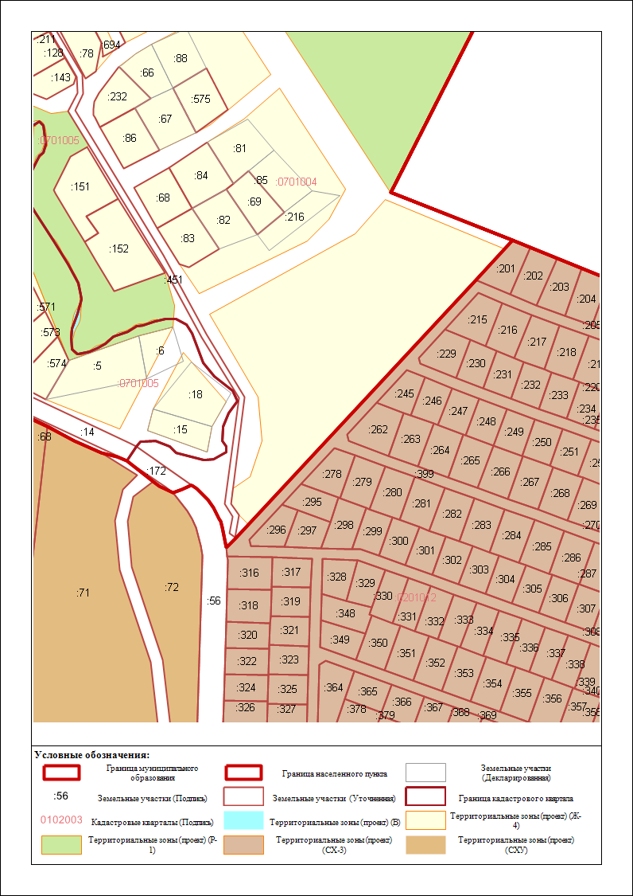

Приложение № 2
к решению Думы
городского округа Заречный от 30.08.2021 № 70-Р

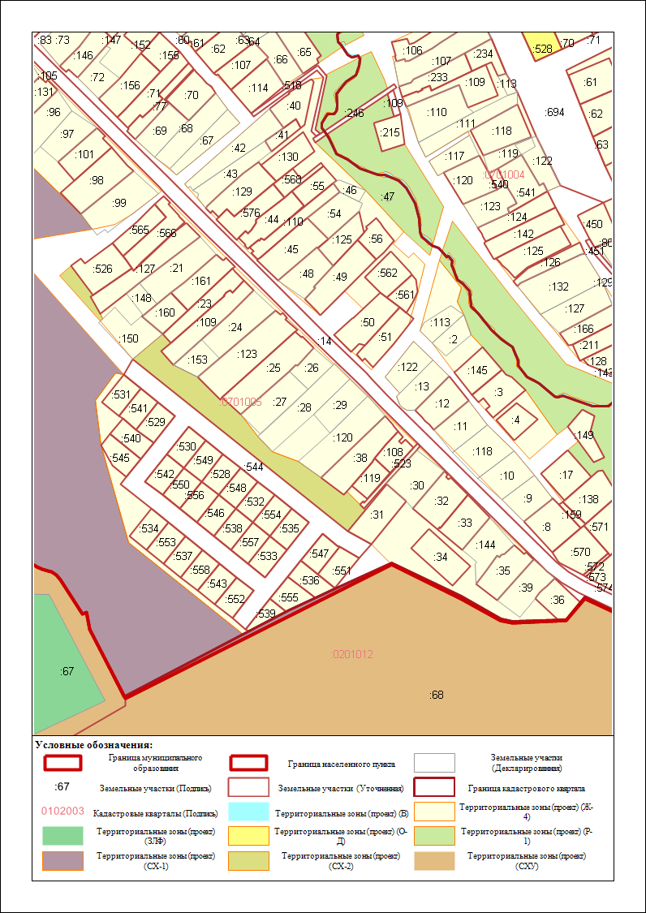

Приложение № 3
к решению Думы
городского округа Заречный от 30.08.2021 № 70-Р

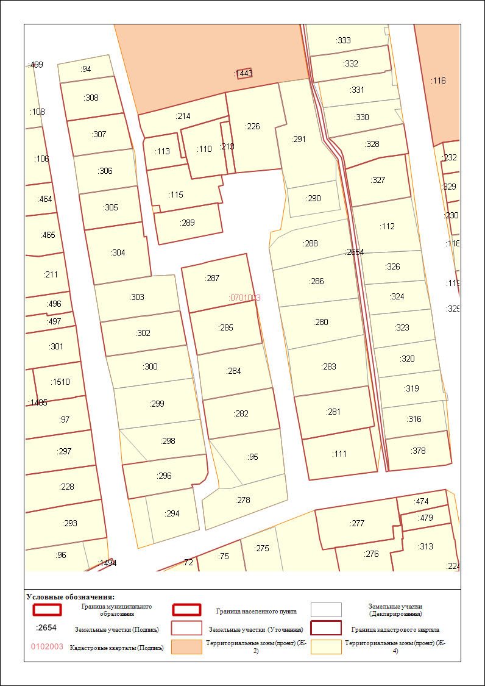

Приложение № 4
к решению Думы
городского округа Заречный от 30.08.2021 № 70-Р

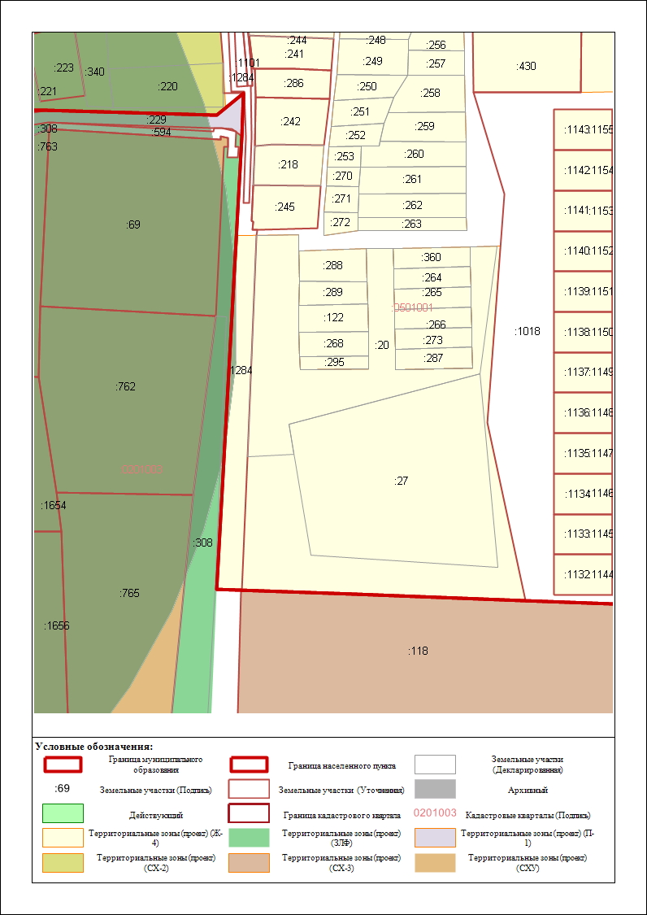

Приложение № 5
к решению Думы
городского округа Заречный от 30.08.2021 № 70-Р

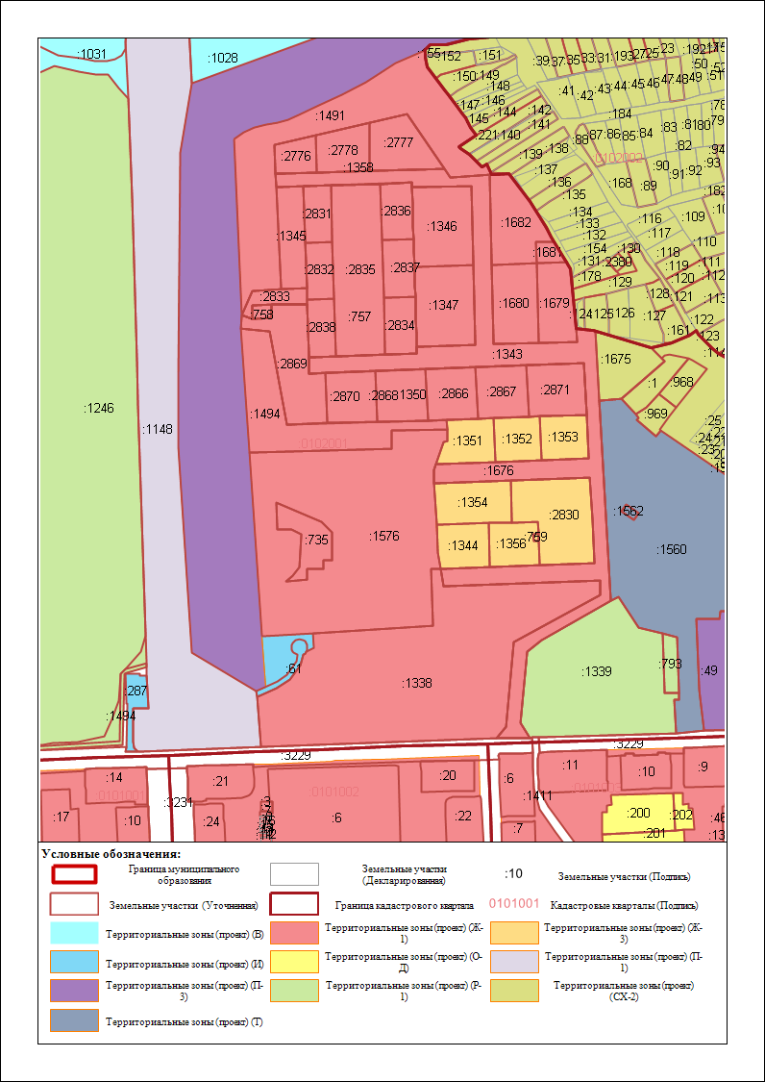

Приложение № 6
к решению Думы
городского округа Заречный от 30.08.2021 № 70-Р

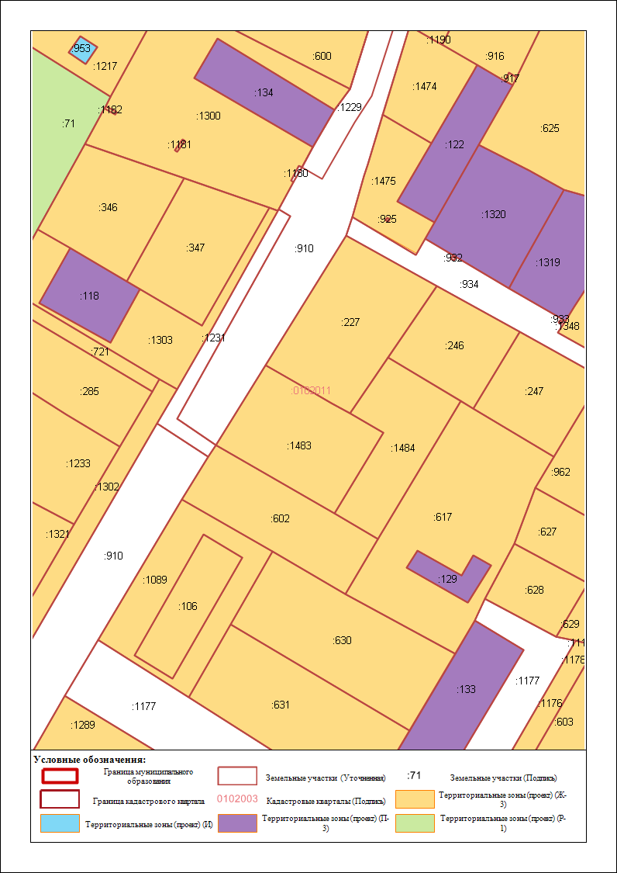

Приложение № 7
к решению Думы
городского округа Заречный от 30.08.2021 № 70-Р

